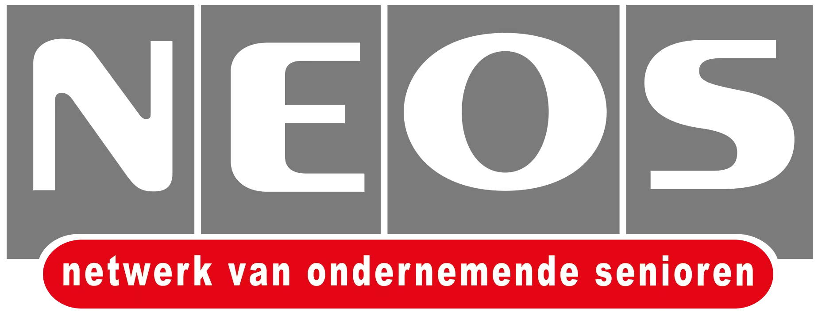
NIEUWSBRIEF NOVEMBER 2025

Zondag 9 november 2025 Cirque du Soleil, Alegria in a new light: UITVERKOCHT
De wereldberoemde Alegria-show werd in 2019 in een nieuw en moderner jasje gestoken en is dit najaar voor het eerst te zien in België.
De ingeschreven leden werden persoonlijk geïnformeerd over de praktische modaliteiten.

Vrijdag 14 november 2025 Lezing over artificiële intelligentie
Op vrijdag 14 november 2025 nodigt de Academie Herk-de-Stad, het samenwerkingsverband tussen Davidsfonds, Neos, OKRA en De Markthallen jullie uit op een lezing over Artificiële Intelligentie.
Spreker: Jean Vranken
Locatie: De Markthallen zaal 11, 14u-16u30
Prijs is 6 euro voor leden, 8 euro voor niet-leden. In deze prijs is koffie en een versnapering inbegrepen.
Inschrijven via Neos tot 10/11/2025 , rechtstreeks via onze website www.neosvzw.be/herk-de-stad (lidnummer bij de hand houden) of door overschrijving op het banknummer van Neos Herk-de-Stad BE02 7845 8221 4840 met vermelding “artificiële intelligentie”.
Ons dagelijks gebruik van digitale applicaties en diensten levert een aanzienlijke hoeveelheid gegevens op. Het classificeren van deze informatie en ze betekenis geven is nu mogelijk, dankzij artificiële intelligentie (AI). Video-aanbevelingen, zoekmachineresultaten, spraakherkenning, zelfrijdende auto's zijn allemaal concrete voorbeelden van AI-systemen en intelligente services die invloed hebben op ons dagelijks leven.
Hoe kan het ons leven aangenamer maken en wat zijn de risico’s? Hoe wordt AI vandaag al gebruikt? Zal AI onze jobs overnemen? Is AI vandaag al aanwezig in de gezondheidszorg? Welke voor- en nadelen heeft dat? En wat met de ethische kwesties?
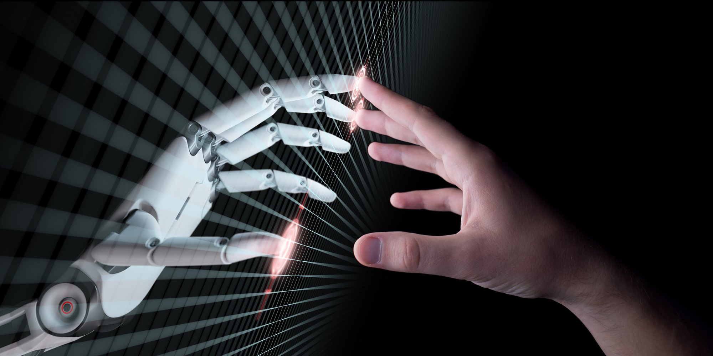

Dinsdag 18 november 2025: Bowlingnamiddag
Gezellige bowlingnamiddag in Olympia-sportcentrum in Hasselt.We starten om 14u en spelen enkele spelletjes in functie van het aantal deelnemers en de ons toegemeten tijd.
Deelnemen in belangrijker dan winnen.
Contactpersoon: Danielle Vanleeuw, 0498/104634, d.vanleeuw@skynet.be
Voor deze activiteit spreken we rechtstreeks af aan het Olympia-sportcentrum in Hasselt om 13u45u. Personen die vervoer nodig hebben, kunnen carpoolen vanaf kerkhof Herk-de-Stad (vertrek:13u15, op aanvraag!).
In de prijs ( 6 euro) is enkel de bowling inbegrepen, consumpties worden ter plaatse apart betaald. Inschrijven tot 10 november 2025, rechtstreeks via onze website of door overschrijving van 6 euro per persoon op ons banknummer (zie hoger)met vermelding” Bowling”.
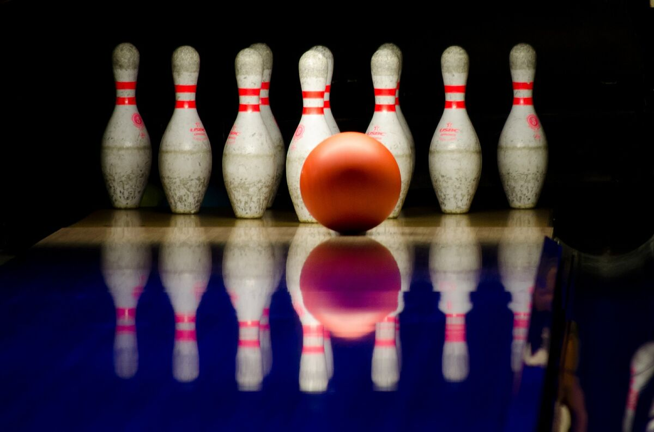

Zaterdag 22 november 2025 Lucas Van den Eynde Met permissie!
Via Neos kunnen er helaas geen kaarten meer besteld worden.
Er zijn momenteel nog wel enkele tickets beschikbaar via De Markthallen: reservatie@demarkthallen.be, 013 35 99 50
Acteur Lucas Van den Eynde brengt nummers die vanaf zijn prille jeugd tot op de dag van vandaag zijn gemoed passeren en legt uit waarom deze specifieke liedjes, in alle kleuren, maten en stijlen zo vaak zijn pad kruisen en een speciaal plekje in zijn hart veroveren.

Zondag 23 november 2025 Night of the Proms
De inschrijvingen voor dit evenement zijn eveneens afgesloten.

Donderdag 27 november 2025 Lezing over Kinderarmoede
In samenwerking met Sint-Vincentius Herk-de-Stad, brengen Noël Slangen en Davy Dupont een verhaal over Kinderarmoede.
De lezing vindt plaats in zaal 11 van de Markthallen, we starten om 14u en eindigen om 16u30.
Leden en niet-leden betalen 10 euro inkom.
Inschrijven mogelijk tot 20/11/2025 via onze website of via overschrijving op ons banknummer (zie hoger) met vermelding “kinderarmoede”.

De eerste 1000 dagen van een kind, vanaf de bevruchting tot de tweede verjaardag, zijn cruciaal voor een goede ontwikkeling en bepalen de kansen in het latere leven. " Tijdens de eerste 1000 dagen worden de hersenen en het talencentrum grotendeels ontwikkeld. Dat betekent dat als een kind 4 jaar wordt, je al weet of het kind taal- en/of wiskundeproblemen zal krijgen”, zegt Slangen. “Rond zes maanden beginnen kinderen te brabbelen, maar bij kinderen die opgroeien in armoede duurt dit 3 à 4 maanden langer. Door de stressomgeving worden er veel minder neurale verbanden aangemaakt. Men kan het vergelijken met een computer die niet helemaal geformatteerd is. En dat krijg je niet meer rechtgezet.”
